**Учитель: Салам, дурхIни!**

ИшбархIи нушацаладикилра ГIязизИминагаевла гIямруличилаваилалатворчестволичила тIинтIли багьес. Илала хIушаниаргъхIергъибтиназмуртачилтинишдиэсваилаларурсиМуъминатличилгьунидаэс.Салам , балбуцличи ракIибси хIурматлаМуъминатабасваиша бакIибтимугIялимтас!

ГIязизИминагаевла гIямрулагьунидебаликъиянсири. Пагьмучевси поэт-сатирик акIубсисайСергокъалаларайоннаГяймаумахьилазив.

Илалахъалибаргличила буру БяхIяммадоваЗаирани: (Гъай бедлугехIе ГIязизла рурси Муъминатлис) 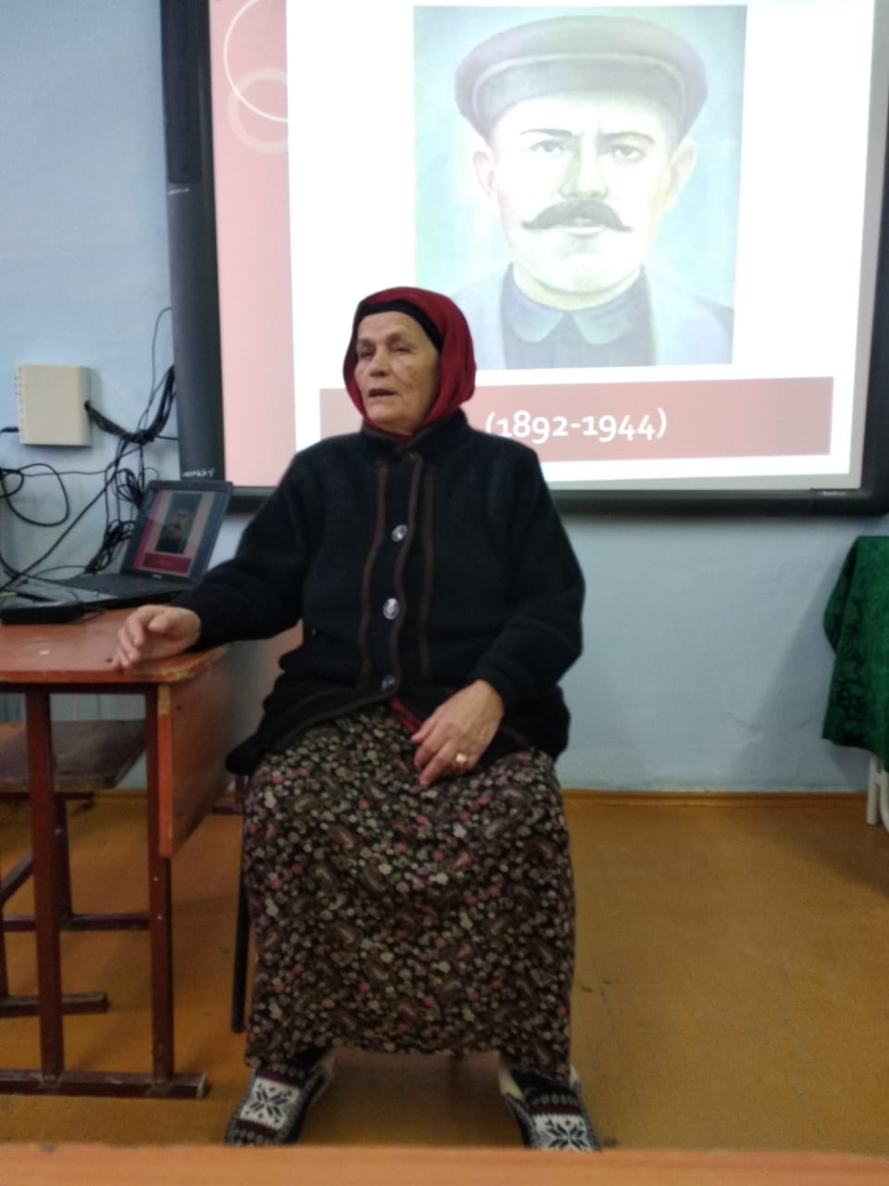

ГIязизла бегIти Иминагайва Муъминат мискин хъубзара адамтибуили саби. Сайсецад мискин виалра поэтла дудешли уршилизи кьуръан делчIахъес халаси къайгъи баррили сай. Амма илис кьуръан дигиаурли ахIен. Гьачам ГIязиз учIахъуси кьуръада Мусани илис тIулбази бикахъили сай. Ил багьандан кьуръадачи гьимукIили ил гьавухъи сай, ва гIур чариубли ахIен.

**Ахъри халал либ хIула Бяхъяс тIулбазидила, ГIур диши ахIбяхъядли НякъбидургIябго хIула…**

Илгъуна назму белкIунсири илхIели ГIязизли.

Кьуръан дучIухIели, ГIязизлис динна агьлула бухъя-зегъа ,илдала хасиятуни гIяхIдилзули ахIенри.Илбагьандан сари илини маллубас, супнас багъишладарибти, илдачи къаршили делкIунти произведениеби. Сатиралашал илди даргантас гIячихъти мисалти сари: «Ишки»; «МаллаладицI»; «Маллалакъийин» «Малларарурсира» «Супни» Ученик 1. Сунела бузерила гьуни Бурдекила шилизив учительли узули бехIбихьиб.Чумал дус илаб хIянчи барили , ил сунела хъалибаргличил Дахадаевла района Уркарахъила шилизи гечиуб. Ил редакциялизив узи. Юлдашуни баргиб,хIурмат сархиб. Амма редактор Ражабличил илини гъай хIедаргиб. ГIязизли Ражаб валтIулри ,иличила назмурти цаладирхъулри.

**2вед**. ЦабархIи ГIязиз 5 минут хIянчила кьаниуб. Ил багьандан ил хIянчилавад увасиб.Илала гIергъи ГIязиз шилизибси тукейзив тукенчили узес вехIихьиб. Гьачам 1000 къурушла камдеш дакIубухъун.

ГIязизла дедес арц аги,ва илала гIяхIси урчи арцла мерлаб арбукиб.

**1 вед.**Уркарахълизир илала 2 унц дири. Ца белгьи, кIиибил кIинайс белгьес батурсири. Ил унц хъулкнани арбукиб. ГIязизли юлдашуни бучиб ва ил анцIбукьличила буриб. Илала юлдаш ГIялини унц баргес сунечи чесиб, ва баргиб. ГIязизли ил унц, лебилра юлдашуни бучили, белгьун ва шадибгьуни бариб.

2 ученик.

ГIязизла дебали гIяхIси юлдаш вири. Илис ЧIапIала Умар МяхIяммад бикIусири.

Ил Уркарахъла бекI заготовитель вири. Илди мурталра къалмакъарли биркьи ,амма ца агарли итил уэс хIейри. Гьачамра ГIязизли базар личиб илала вяхIлизи бяхъиб, амма жявли бушинбиуб. ЦацахIели илди ярагъличибулан хъямбилки. Гьачам майла байрумтала замана,лебилра Уркарахъла адамти учибикибхIели,МяхIяммадла урши чукълализи кайкиб. ИлхIели ГIязизли кIатIа касиб ва иличи гIянжи лайдакIиб, кьургу вацала дурхIя хIярибикьира или.

ИлхIели илди къалмакъарлизи бикиб, амма бахъхIи агарли даршубиуб.

3 ученик.

Цакамси замана дикили гIергъи ,ГIязизла хъалибарг Сергокъалализи гечбиуб. ГIязиз ишавра редакциялизив узес вехIихьиб.

**1 вед**. ГIязизла цаисил назму «Ялчила гIямру» саби. ГIязизли къиянти ялчила гIямру чедаибтири, сенахIенну ил сайгъунти жагьилтачил Къизларлизи узес ваши.

**2 вед**.

1939-40 ибти дусмазиб ГIязизла хъалибарг ГIяймаумахьилизи гечбиуб,сай биаллиСергокъалализи калун.ГIязизли сунела хIянчи лайбакIес вирули ахIенри, хIякимтачила ва къуллукъчибачила къаршили лукIути назмурти имцIадикIулри.

**1 вед.** 1941-ибил дуслизир ВатIанна ЧеряхIти дявти дехIдихьиб. ГIязизли партиялизи кархес багьандан 10дус камдарахъибтири. Ил анцIбукьличила багьурхIели, хIякимтани ил дургъбази вархьес кьасбариб.

Илала бебкIа дигули, иличи ла гIярзаби лукIулри. ЦабархIи иличи воинский частьлизибад комиссия бакIили саби ,амма 60-ли дус виубси ,цулби агар адам чеили, гIеламли чарбухъи саби. Тамаша ахIену,ГIязизли дявтас гьалаб , 1940-ибил дуслизиб белкIунси назму дявти дирни балули белкIунсигъуна саби.

**2 вед.**

ГIязиз радиоузеллизив узулри.Ил комиссарличи къаршили гъайухънибагьандан ,вачавархили ГIязиз къалабали гIярмиялиз вархьес кьасбарили сай.

1942-ибил дуслизив ГI. Иминагаев дургъбази арукиб. Илав жагьти бургъантачи лукIес бажардииркули ахIенри, сенахIенну илала цулби аги. 1943-ибил дуслизив ил комиссовать варили хъули вархьиб. Ил дебали чIукьавиубли чарухъунсири.

**1 вед**. Дургъбазивад чарухъи гIергъира, ГIязиз паргъатли валтули ахIенри . Ил дявтази арукахъес гIярзаби лукIулри.

Сагъиубли гIергъи ГIязиз «Коминтерн» колхозлизив узес вехIихьиб. Мамайкъутайзибад гьачам чарбирухIели илдачи хапли къачагъуни чебухъун.

Ва илдала лебил лебдеш кебасиб.ЧIянкIли 1 къинжал дигIянбарес бикибсири илдас.

Ца илцун сабри ГIязизла дурхIнас калунси секIал. 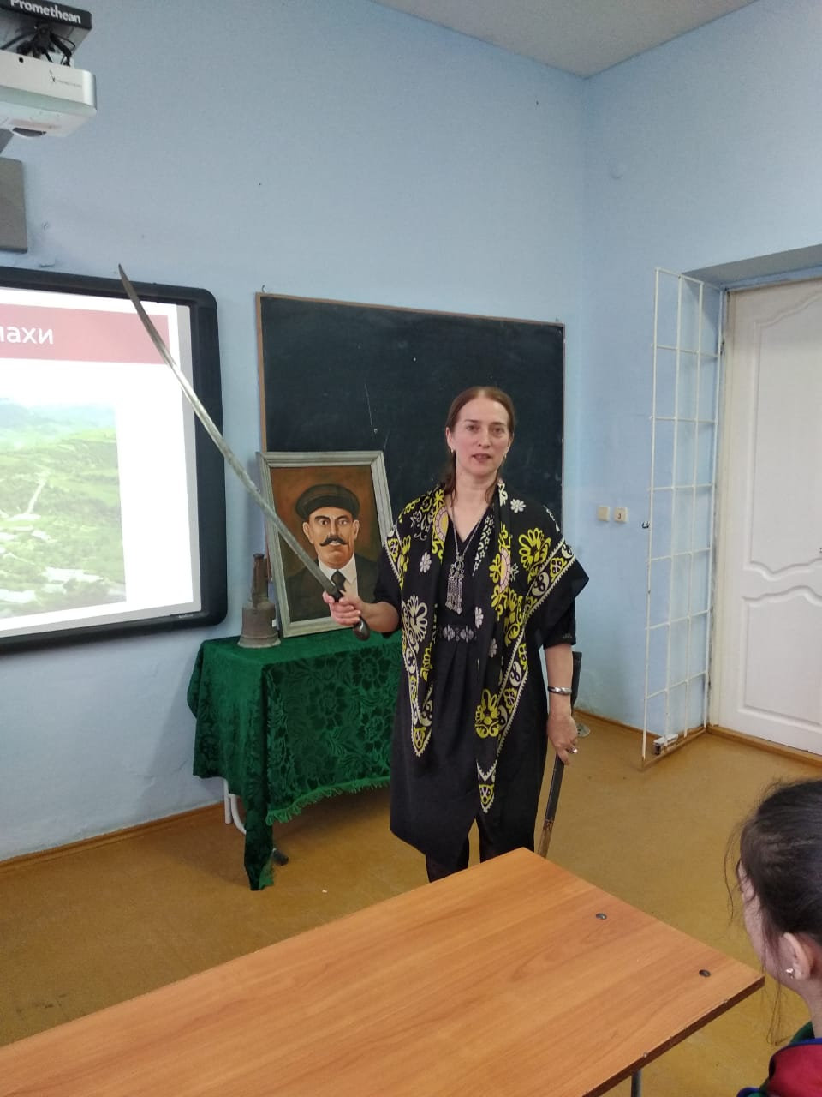

**2 вед**. Гьачам ГIязиз колхозла председательла урчиличив Мамайкъутайзи арякьунсири. Гьуйчиб дуги беркIили , ил вяргIиб ва зягIипикиб.

1944- ибил дусла гIебшнилизив ил Мамайкъутайзив вебкIиб ,ва ГIяймаумахьилизив хIяриихьиб .Ил вебкIниличи цацабехIти разибиубтири ,сенахIенну ил чучила сатирала назмурти цаладирхъни багьандан.

**1 вед.**

Поэт вебкIили гIергъи хъалибарглис дебали къиянбухъунсири.ГIязизла дурхIни сабни багьалри, илдачибад шурбулхъутири!

Дудешла пагь уршби ГIялибулатлис ва МяхIяммадлис арбякьун. Бархьдеш бузахъутили бетаур илдира.

Даргала поэзиялизи пай кабирхьути ишбархIира камли ахIен. Илгъуна вири (б.х. Аллагь чевверхаб суннану) А. Каймаразовра. Илини ГIязизлис белкIунси назму бучIа ручIан Юсупова Асиятли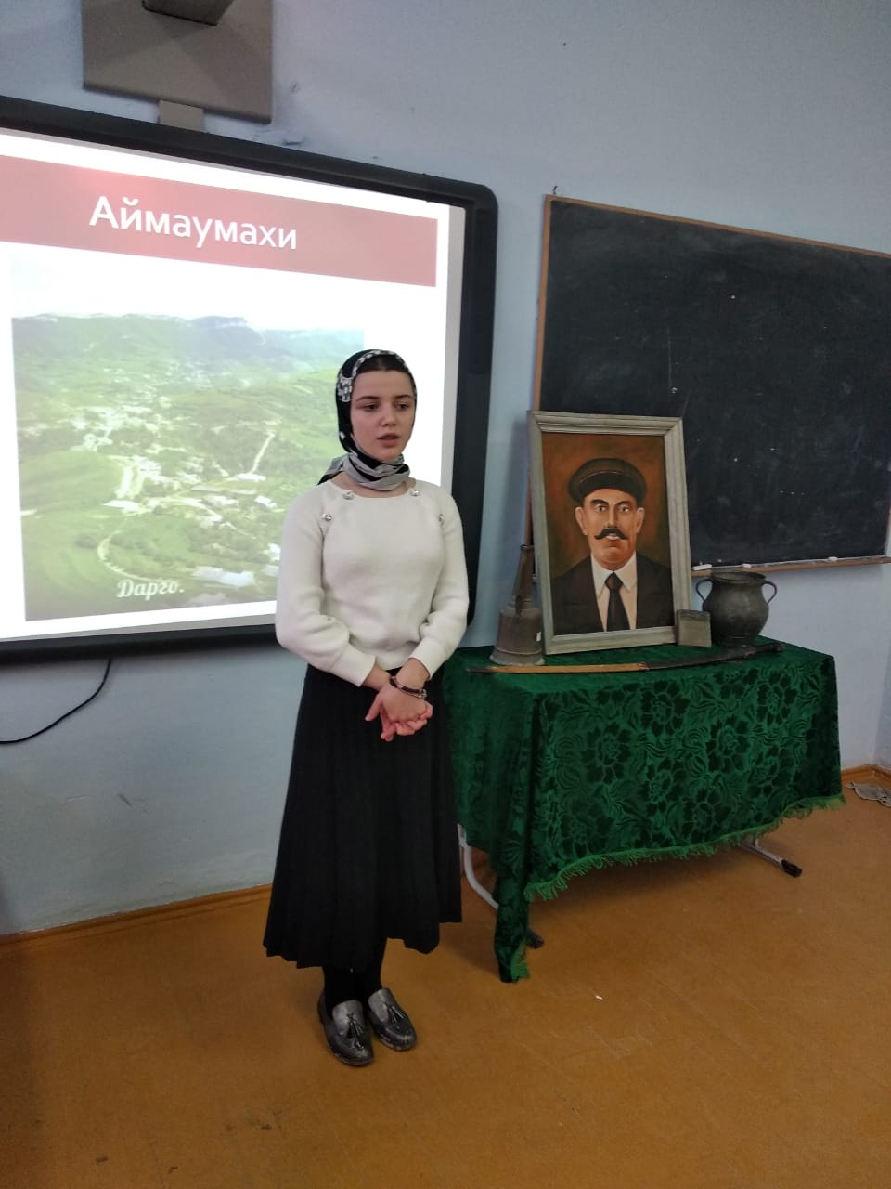

**«Гязиз Иминагаевлис»**

**Сатирала къизали**

**Хасмушуни руржахъул,**

**ХIял лерти мискинти**

**Шараб шинни бужахъул.**

**ХIял агар хIякимтас**

**Урчиван къизикIади,**

**ХIярхIягъуна девличил**

**Илдачи къяйкикIади**

**ХIушагъунти саб гьанна**

**Дила ВатIайс гIягIнити,**

**Батирай икIуливан**

**Даршлизи ца булхъунти.**

Гьарли-марли , ишбархIира нушала гIямрулизир ГIязиз Иминагавли далтIути анцIбукьуни къаршидиркули сари.

Бахъал леб хасмушуни, кIибяхIянти ,хьунчаби, держлукьуни.

ГIязиз Иминагаев вебкIиб ,амма илала бебкIаагар произведениеби даргала халкьла духIнар гьачамличир –гьачам халаси машгьурдешличил тIинтIдикIули сари.

Илгъуна ца далай-сценка ГIязизла назмуличил чебиахъу 7 «б» классла дурхIнани .

«Маллара рурсира» 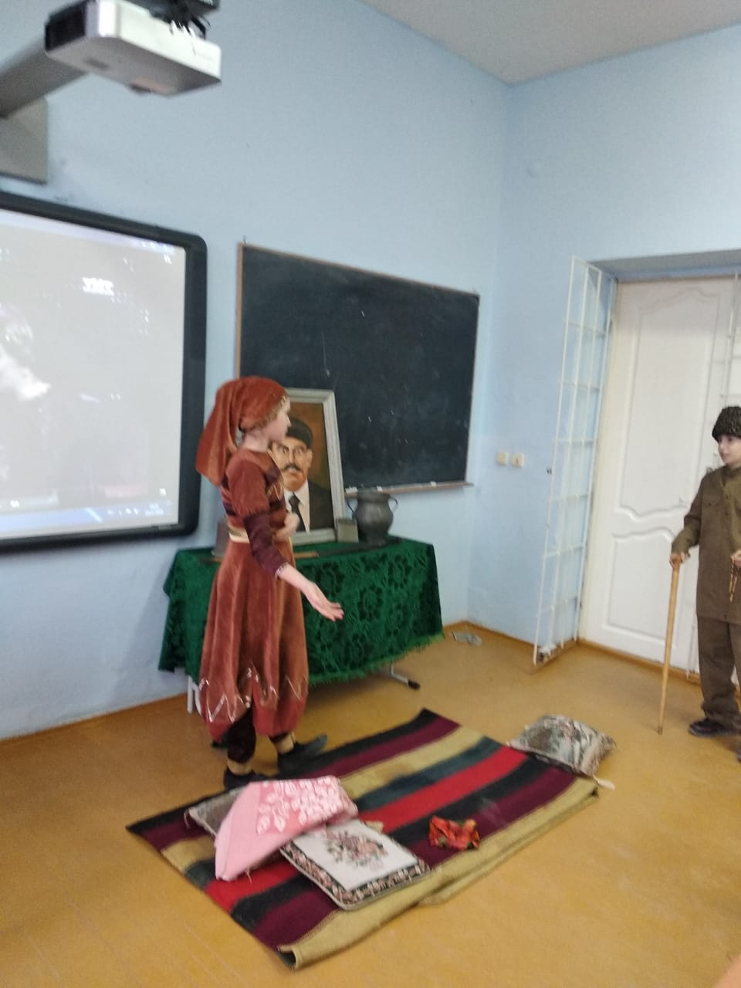

Баркалла лебилра балбуциличи бакIибтас. Арали, разили калабая!

БархIи гIяхIбираб!